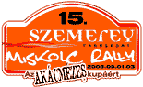

Lévai Ferenc – Schweighardt Gábor
Honda Civic Type R/R3
Dobogós debütálás!

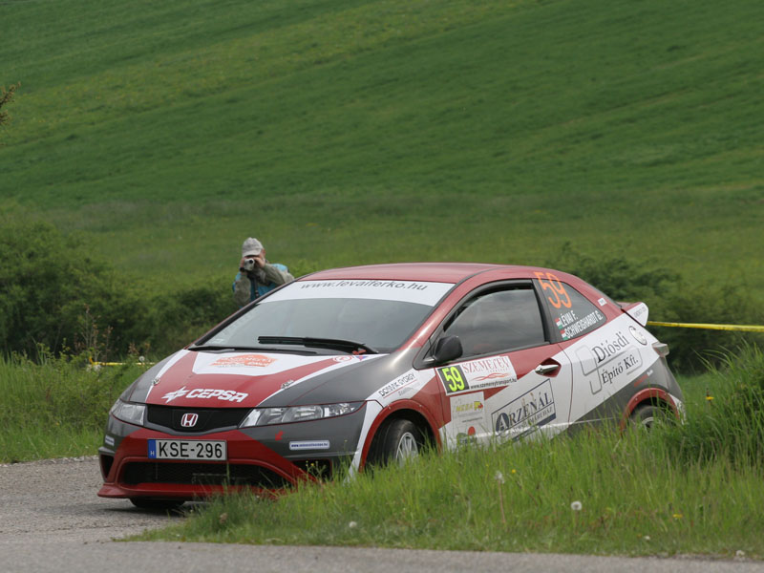
A verseny előtti napok és hetek annyira hektikusan alakultak, hogy egy lyukas garast nem tettem volna arra, hogy egyáltalán célba fogunk érni Miskolcon. Ami probléma csak előfordulhatott, az elő is fordult. Az autó természetesen a legutolsó pillanatban lett kész, ami azt jelenti, hogy szerda este 9-kor még emelőn volt és javában dolgoztak rajta a srácok. Csütörtök reggel aztán indulás Miskolcra, lesz ami lesz alapon, hiszen a tervezett teszt is elmaradt a csúszások miatt.
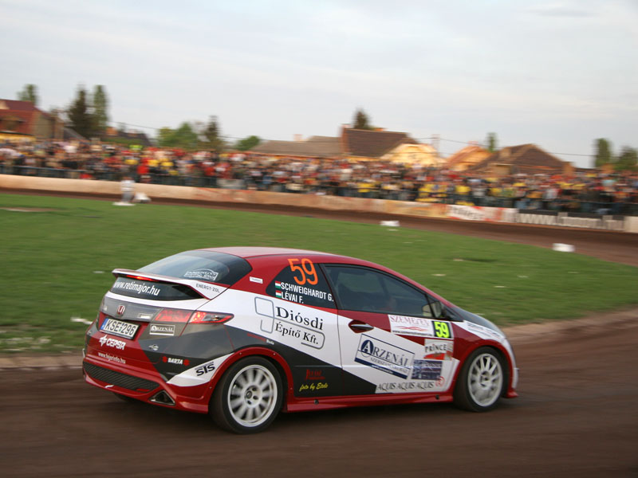
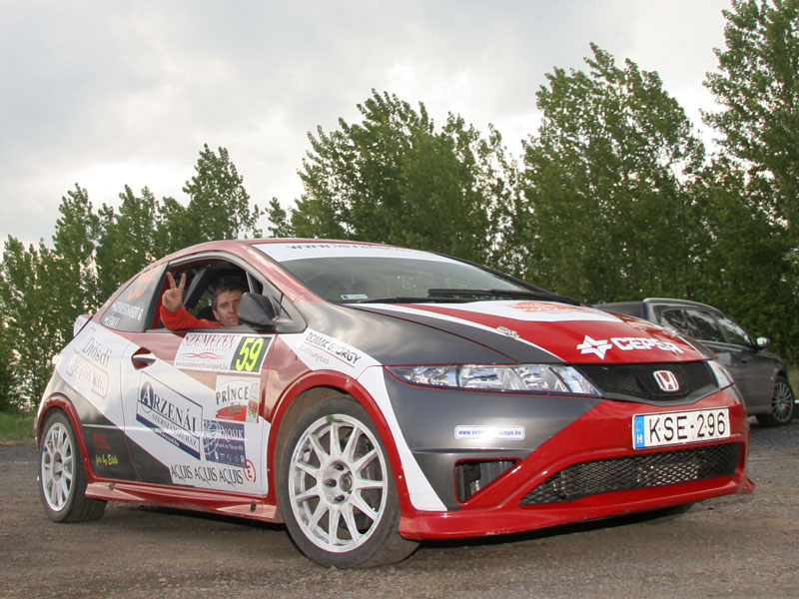
A miskolci salakos prológ mindig nagy élmény volt, bár eddig sosem sikerült rajta igazán jól teljesíteni. Most viszont meglepő módon egy kategória harmadik időt futottunk, úgy, hogy előtte egy métert sem tudtunk tesztelni. Este még bajlódtunk egy ideig a benzinnyomással, az üzemanyag rendszerünk nem muzsikált valami jól. Péntek reggel természetesen kellemes esős időre ébredtünk, így szó szerint bedobtak bennünket a mély vízbe. Az első szakaszokat a tervek szerint az ismerkedéssel töltöttük, megpróbáltuk kiismerni az autót, már amennyire mertük. Kívülről valószínűleg elég siralmasnak tűnhetett, ahogy közlekedtünk, nem találtuk sem a féktávot, sem a kanyarsebességet, igazából örültem, hogy egyáltalán a kormányt megtaláltam. Az első versenynapot a kategória hetedik helyén zártuk, ami nem hangzott túl jól, de azért nagyon rosszul sem. Úgy terveztük, hogy ha másnap nem lesz eső, akkor megpróbálunk 1-2 hellyel előrébb ugrani, de semmi kockázatot nem akartunk vállalni a későbbiekben sem. Szombaton aztán többnyire szép napos időnk lett, és megkezdtük a felzárkózást. Ez annyira jól sikerült, hogy az utolsó szakasz előtt már a harmadik helyen álltunk, mintegy 15 másodpercre lemaradva a dobogó második fokáról. Mivel az előző gyorson majdnem kiszakadt a komplett jobb első futóművünk, ezért megpróbáltunk tempósan, de azért kímélő üzemmódban közlekedni. Ez azonban elég volt arra, hogy 17 másodperccel jobb időt menjünk, mint az előttünk álló páros, így meglett a második hely.
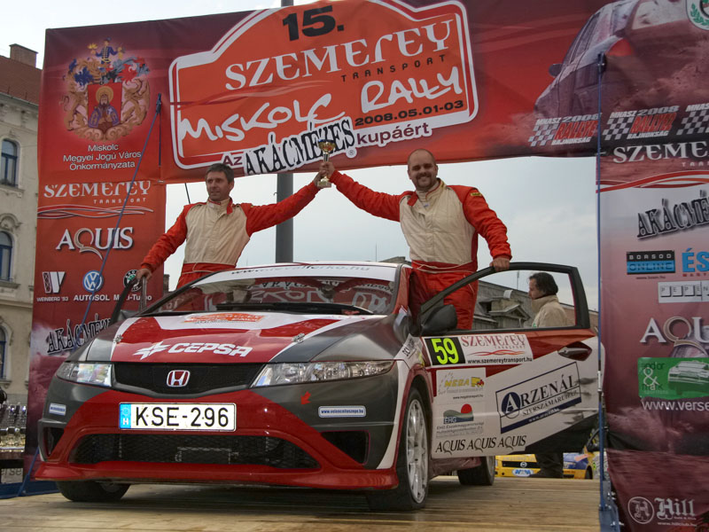
Azt hiszem ezen az eredményen a legjobban mi lepődtünk meg, szinte még most sem hiszem el. Persze tudjuk, hogy ez még nem jelent semmit a jövőre vonatkozóan, és rengeteg tanulni valónk van még, mindenesetre motivációnak nem volt rossz.

